規劃彈性學習節數之課程特色及辦理補救教學
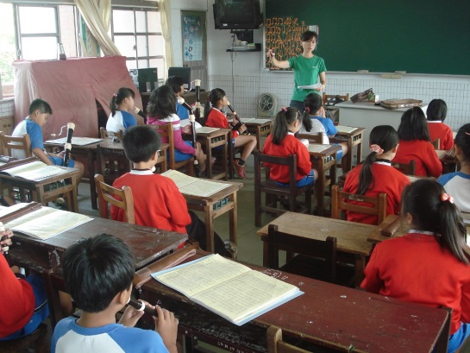 | 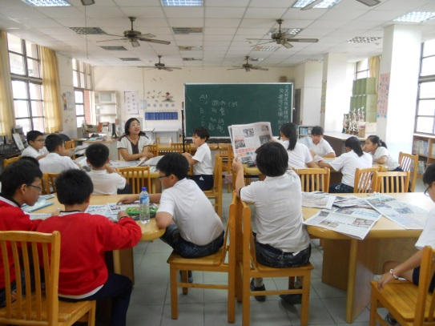
說明：彈性課程—直笛社團 | 說明：彈性課程—閱讀課
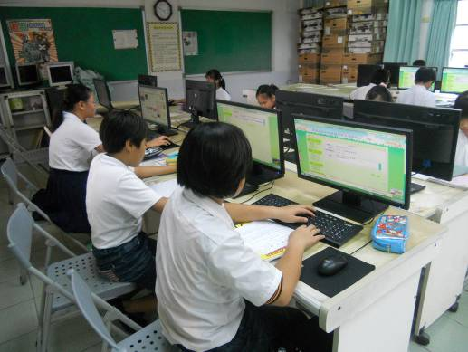 | 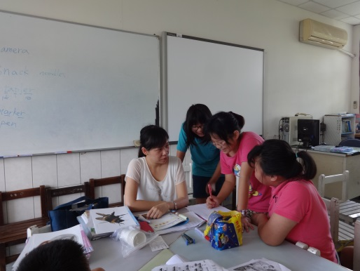
說明：彈性課程—電腦課 | 說明：辦理英語補教教學
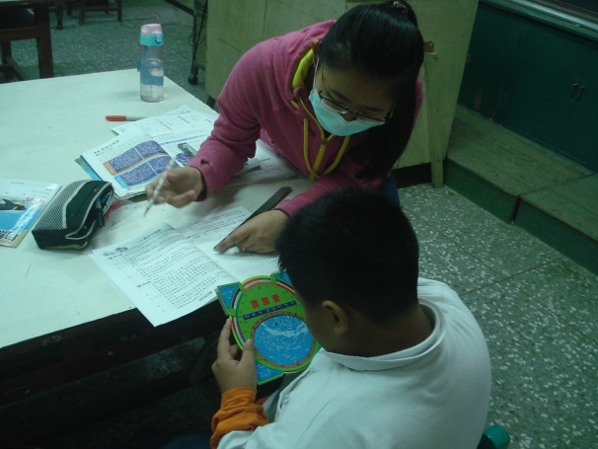 | 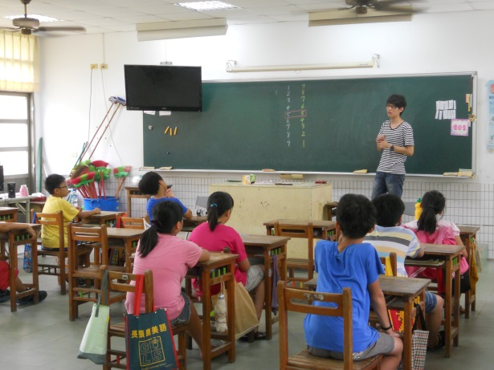
說明：個別補救教學與指導 | 說明：暑假補教教學

